Небо над Москвой-рекой расцветят тысячи фейерверков
11.09.2019
Московские спасатели обеспечат безопасность в течении двух выходных дней 17 и 18 августа во время проведения Пятого международного фестиваля фейерверков «Ростех».
Грандиозное пиротехническое шоу на берегах Москва-реки пройдёт в ближайшие выходные. Пятый международный фестиваль фейерверков «Ростех» соберет в этом году восемь команд лучших пиротехников из Канады, Италии, Пакистана, Португалии, Испании, Аргентины, Франции и конечно же России. Мастера света и шума продемонстрируют москвичам и гостям столицы чудеса искусства фейерверков. Как отмечается на сайте фестиваля, команды готовят программы из двух частей: визитную карточку, то есть фейерверк в цветах национального флага, и шоу на тему театра под музыку из популярных во всем мире театральных произведений: оперы, балета, оперетты или мюзикла.
В этом году впервые на территории Каскадного парка установят 30-метровые башни со световым и пиротехническим оборудованием. С их помощью участники смогут сделать свои шоу еще более красочными и удивительными. Специально для мероприятия будет создан талисман фестиваля – пятиметровый Змей Горыныч из трех пастей, которого будут взрываться фейерверки - инсталляция на тему театра, совмещающая в себе интерактивную и развлекательную функции.
Традиционно фестиваль собирает десятки тысяч зрителей. Организаторы обещают насыщенную дневную программу: спортивные и творческие активности, тематические пространства, квесты и игры для всей семьи, выступление музыкальных исполнителей, пункты питания и многое другое.
Для обеспечения безопасности столь масштабного мероприятия Департамент ГОЧСиПБ совместно с Главным управлением МЧС России по городу Москве, ФКУ «Цетр ГИМС МЧС России по городу Москве», Линейный отдел МВД России на водном транспорте привлекают значительные силы и средства. Работники Управления по ЮАО и подведомственных организаций Департамента ГОЧСиПБ будут дежурить в Братеевском каскадном парке и парке 850-летия Москвы в течении двух дней, 17 и 18 августа.
Московская городская поисково-спасательная служба на водных объектах задействует для обеспечения безопасности личный состав трёх поисково-спасательных станций («Борисовская», «Кожухово», «Текстильщики») и поисково-спасательного водолазного отряда. Непосредственно на Москва-реке будет дежурить спасательный катер «Вельбот-69» и мотолодка «Гладиатор» со спасателями на борту. Плавсредства будут укомплектованы всем необходимым спасательным снаряжением, а так же мотопомпами и пожарными рукавами. Таким образом, спасатели и водолазы ПСВО ГКУ «МГПСС» будут готовы в любую минуту оказать содействие в ликвидации возможных происшествий, связанных с использованием пиротехники, на воде, под водой и на суше.
Шоу фейерверков будет начинаться в девять вечера.
Обращаем Ваше внимание, в целях недопущения сложной транспортной обстановки и обеспечения повышенных мер безопасности, парковка на улице Борисовские пруды будет запрещена. Поэтому зрителям рекомендуются заблаговременно приезжать на метро. Добраться до парка можно от станций «Алма-Атинская», «Борисово», «Марьино» и «Шипиловская».
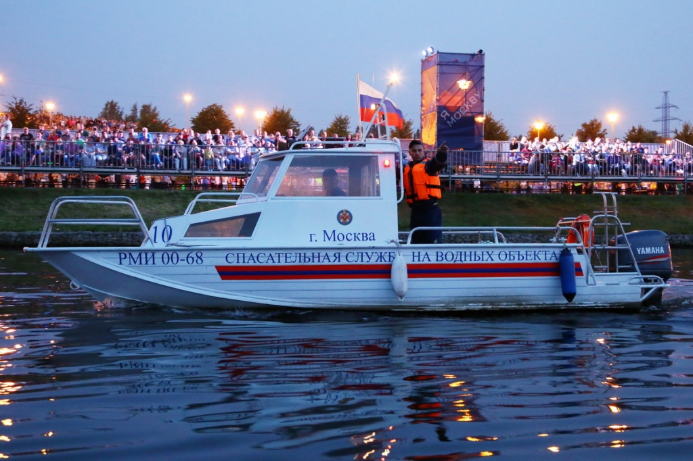

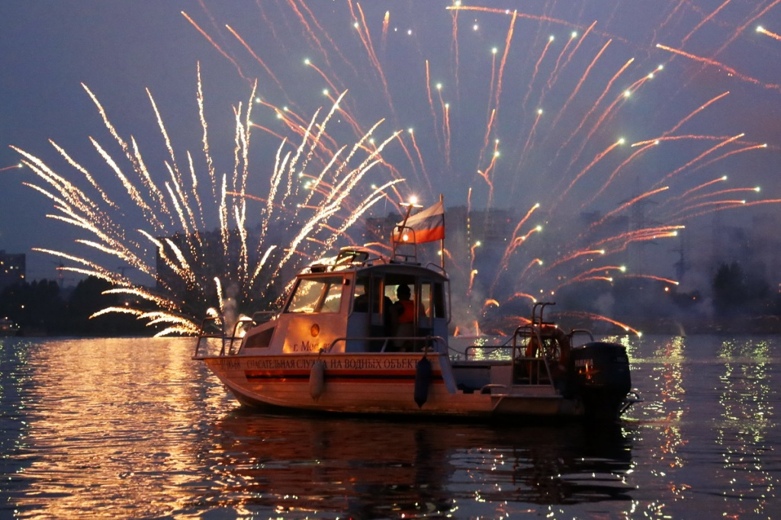
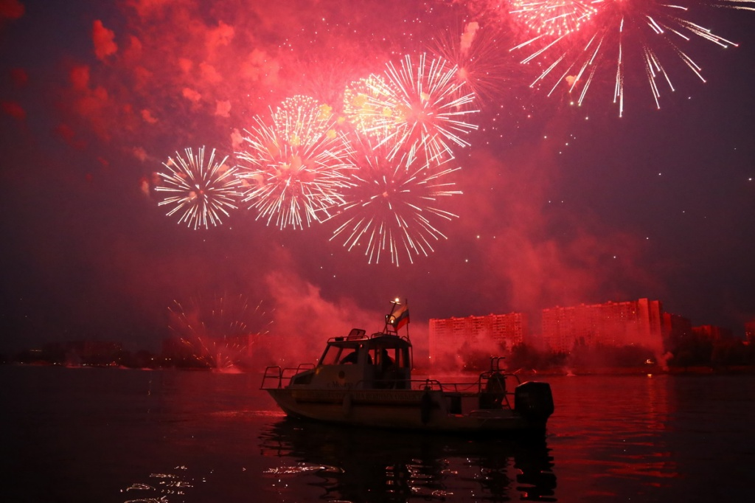

Адрес страницы: http://mgpss.mos.ru/presscenter/news/detail/8343576.html
ГКУ «Московская городская поисково-спасательная служба на водных объектах»

